H. CONGRESO DEL ESTADO.
P R E S E N T E.
Quien suscribe, en mi carácter de Diputada de la Sexagésima Octava Legislatura e integrante del Grupo Parlamentario de MORENA, con fundamento en lo dispuesto por la fracción I del artículo 68 de la Constitución Política del Estado y demás normas relativas, me permito someter a la consideración de esta Soberanía, iniciativa con carácter de Decreto, a fin de adicionar una fracción al artículo 13 de la Ley Estatal de Educación, con la intención de promover la educación en torno a la protección del agua en el estado de Chihuahua. Lo anterior sustentado en la siguiente:

EXPOSICIÓN DE MOTIVOS:

Hablar del agua en Chihuahua es algo que se puede hacer en varias formas una de ellas es desde la problemática global o directamente desde el riesgo que la falta del vital líquido representa para el estado. En la presente exposición de motivos se abordarán ambas y su relación con la educación.

¿Cómo andamos en cuanto al tema del agua en Chihuahua? En los años 2023 y 2024 se ha declarado de manera oficial sequía y si consultamos el Monitor de Sequía en México al mes de abril nuestro territorio tiene la siguiente distribución 1.4 % de la superficie del territorio tiene sequía severa, 67 por ciento está en sequía extrema y un 31.6 por ciento está en sequía extraordinaria.

Todos los municipios del estado tienen sequía. Esto repercute en tener menor cantidad de agua para riego, es decir la industria agroalimentaria del estado está en riesgo de colapsar al no poder cumplir con el ciclo agrícola anual.

De las 62 cuencas hídricas del estado de Chihuahua 38 de ellas están en números preocupantes, esto se traduce en que el indicador llamado Disponibilidad Media Anual de Agua Subterránea (DMA) está en negativo, esto significa que el volumen de extracción de aguas subterráneas es mayor a la recarga media anual. Nos estamos acabando las aguas subterráneas del estado.

Chihuahua es en esta época una contradicción, estamos en sequía y tenemos mantos acuíferos sobre explotados, por otro lado somos los principales productores de nuez en el país y a su vez México es el segundo productor de nuez pecanera a nivel mundial.

Se tiene que decir con todas sus letras que el cultivo de nuez beneficia mayormente a los ricos y perjudica al medio ambiente al ser producida en tan grandes cantidades.

¿Por qué escasea el agua en las dos grandes ciudades del estado? Las causas son múltiples, si la cantidad de personas es el principal factor pero también el desarrollo urbano excesivo donde a mayor población, se produce una dispersión desordenada y con el agua perdiéndose en un amplio porcentaje por medio de fugas en los sistemas de transporte de la misma.

El modelo de ciudad neoliberal y maquiladora ha sido un fracaso disfrazado. Mientras el trabajo abundaba desde la década de los 80´s en Juárez y en los 90´s en Chihuahua la vivienda se convertía en una mercancía, mientras se desarticuló parte del poder del Estado en cuanto a temas de vivienda de interés social. Al dársele la facultad a los municipios de regular el uso de suelo y los permisos de construcción, se dio entrada a la corrupción por medio de la captura de puestos claves para la regulación, dándose el fenómeno de la puerta giratoria , donde personal especializado de los fraccionadores se quedan con puestos de por ejemplo las direcciones de Desarrollo Urbano, Obras

Públicas o incluso a nivel estatal en la Secretaría de Desarrollo Urbano, luego al final del periodo podían volver a las empresas de los caciques locales.

La evidencia de este desarrollo desordenado en las principales ciudades se da por las siguientes variables: aumento de superficie y aumento de la población. Vamos a revisar ambos indicadores para Juárez y la capital.

Ciudad Juárez ha tenido la siguiente población y se proyecta hasta 2040:

Grupos de Edad/ Año | Total | Aumento | Aumento en %
1990 | 835,509
2000 | 1,234,916 | 399,407 | 47%
2010 | 1,353,871 | 118,955 | 9.6 %
2020 | 1,543,822 | 189,951 | 14 %
2030 | 1,766,257 (proyección) | 222,435 | 14 %
2040 | 1,935,351 (proyección) | 169,094 | 9 %

Tabla de elaboración propia en función de los datos del sistema de Información Geográfica y Estadística de Ciudad Juárez. Como vemos el crecimiento de población en Juárez fue sobre todo en la década de los 90´s fue toda una explosión demográfica, lo que provocó obviamente la necesidad de proveer de agua esos 399 mil habitantes extras, no lográndolo hasta décadas posteriores.

Por el lado de Chihuahua buscando en su Plan De Desarrollo URBANO DE LA CIUDAD DE CHIHUAHUA VISIÓN 2040 SÉPTIMA ACTUALIZACIÓN TOMO I tenemos las siguientes tablas:

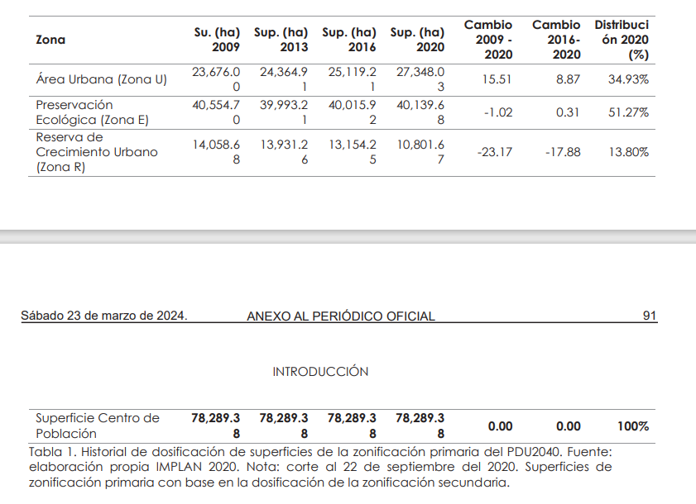
Y tenemos además tomado del mismo documento en la página 43 la siguiente tabla:
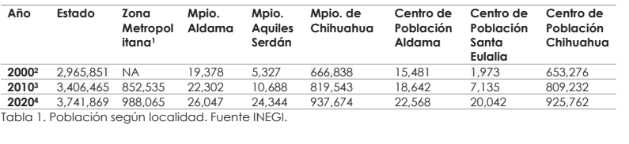

Lo cual nos deja constancia que en tanto del 2009 al 2020 la superficie urbana (zona U) en hectáreas aumentó un 15.51 % y en la población encontramos que del 2010 al 2020 en el centro de Población Chihuahua aumento de 809 mil 932 a 925 mil 762 habitantes es una diferencia de 115 mil 830 habitantes que en porcentaje son 14.3 por ciento, entonces encontramos que parece sugerirse una correlación entre el aumento de población y la dispersión de la superficie, si usamos las cifras de incremento y dividimos los habitantes sobre las hectáreas sería la siguiente operación:

$115,830 habitantes÷ 3,672 hectáreas=31 habitantes por hectárea$

Y de esos 31 habitantes por hectárea promedio del 2010 al 2020, surge la pregunta ¿Es mucho o es poco? Tomando un criterio de ONU-Hábitat se habla de que un rango entre 150 a 450 habitantes por hectárea es una densidad de población adecuada, el promedio que trae la ciudad de Chihuahua en nuestros cálculos está muy alejada de este parámetro, esto por supuesto que provoca un reto en llevar el drenaje y agua potable a las nuevas viviendas desarrolladas en la década pasada.

Es urgente que las próximas generaciones tengan una mejor conciencia del agua y su uso además desde una perspectiva práctica y política, de nada sirve que los infantes vean el ciclo del agua y la necesidad de no desperdiciar agua, si cuando sean adultos van a venir empresas a quedarse con el agua y ellos lo verán desde la indolencia, al no conocer herramientas para defender su derecho al agua.

El manejo del agua de la nación es un tema político económico y social. Necesitamos que además de lo que se enseñe sobre el agua en los programas académicos esto se complementa con una perspectiva más práctica en el cuidado y gestión del agua.

Hemos analizado distintas leyes y encontrado la siguiente redacción en la Ley Estatal de Educación:

ARTÍCULO 8. La educación que impartan el Estado, los municipios, los organismos descentralizados y los particulares con autorización o reconocimiento de validez oficial de estudios tendrá, además de los fines establecidos en el segundo párrafo del artículo 3° de la Constitución Política de los Estados Unidos Mexicanos, los siguientes:

I a IX…

X. Fomentar el cuidado de la naturaleza, la valoración y preservación del medio ambiente mediante el conocimiento del desarrollo sustentable de la Entidad, propiciando el uso racional de los recursos naturales, en especial el cuidado del agua, a fin de preservar el equilibrio ecológico;

Vemos así que a nivel de fines de la educación esta idea de propiciar el uso racional del agua, fomentar pues el cuidado de la naturaleza. Creemos sin embargo que esto se puede complementar en la Sección II de la Autoridad Educativa Estatal en su artículo sobre las obligaciones y facultades que viene siendo el número 13.

Por todo lo anterior mencionado ante esta asamblea legislativa, se propone el siguiente proyecto con carácter de:

DECRETO:

ARTÍCULO PRIMERO. Se adiciona la fracción LIX al artículo 13 de la Ley Estatal de Educación quedando de la siguiente manera:
ARTÍCULO 13. Además de las atribuciones exclusivas a las que se refiere el Artículo 12 BIS, la Autoridad Educativa Estatal tiene las siguientes facultades y obligaciones: [Párrafo reformado mediante Decreto No. 401-2014 II P.O. publicado en el P.O.E. No. 22 del 15 de marzo de 2014]
I a la LVIII…
LXI. Promover el aprendizaje del uso racional del agua y su defensa, cuidado y gestión sustentable , tanto a nivel individual, como por el sector público y el sector privado, por lo cual se deberá impulsar en toda la educación que se imparte en el Estado;

TRANSITORIOS:

PRIMERO. – El presente decreto entrará en vigor al día siguiente de su publicación en el Periódico Oficial del Estado de Chihuahua.
ECONÓMICO. - Aprobado que sea, túrnese a la Secretaría para que elabore la minuta de Decreto correspondiente.
DADO. - Oficialía de Partes a los siete días del mes de agosto del año dos mil veinticinco.

ATENTAMENTE:

Dip. Magdalena Rentería Pérez

CONAGUA / Acuíferos Chihuahua
México, segundo exportador mundial de nuez pecanera sin cáscara | Secretaría de Agricultura y Desarrollo Rural | Gobierno | gob.mx
Sistema de Información Geográfica y Estadística de Ciudad Juárez

